Мастер-класс с использованием нетрадиционных техник рисования при изображении Лисички.
Инструменты и материалы, необходимые для работы: альбомны1 лист, гуашь, кисточки №1 и №3, баночка с водой, салфетка. Желательно использовать фартук и нарукавники, чтобы случайно не испачкать одежду.
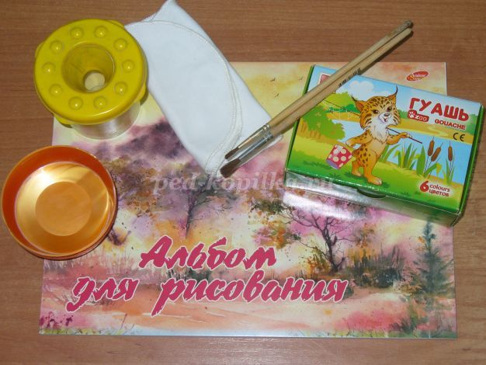
Какого малыша не завораживает рисование ладошками? С самого раннего возраста дети любят «повозиться» с разноцветными красками, оставляя яркие пятна на бумаге. А уж когда из отпечатка получается какое-либо изображение – их восторгу нет предела! А вы, взрослые, когда-нибудь пробовали намазать руку краской и оставить след? Если нет, самое время попробовать это сделать вместе с ребенком! Предлагаю начать с изображения Лисички.
Взрослый: отгадай о каком животном идет речь?
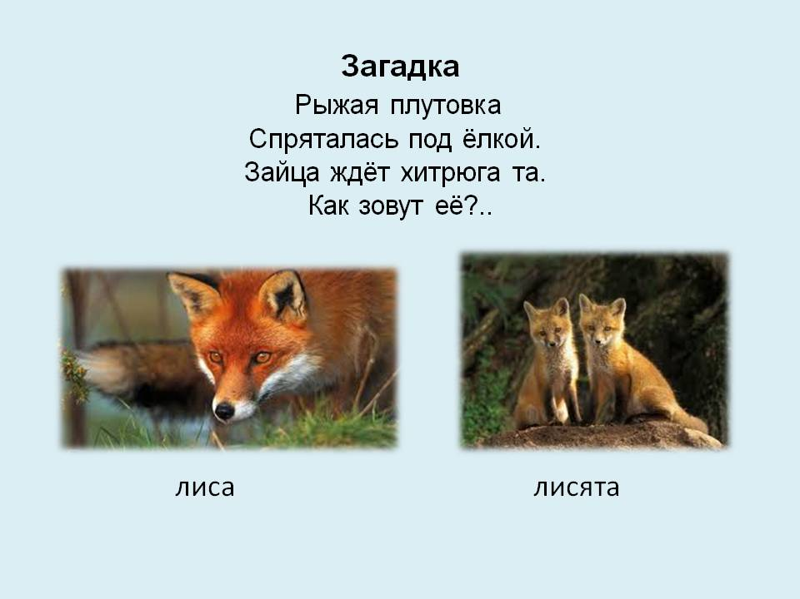
Ребенок: Лиса!
Взрослый: Молодец, мы попробуем сегодня с тобой нарисовать ее.
Пальчиковая гимнастика «Лиса»
Лиса, лисонька, красавица,
Всем она очень нравится.(потирают руки)
Хвост пушистый,
Мех золотистый.(растопыривают пальчики, поворачивают и поглаживают их)
По лесу важно бродит,(«ходят» пальцами по столу)
Страх на зайцев наводит.(стучат кулаками по столу)
Краску на руку можно нанести двумя способами: налить ее в блюдце и обмакнуть ладошку или просто нанести кисточкой, равномерно закрашивая всю ладошку. Мы выбираем второй способ (более экономный). Для изображения лисички понадобится оранжевый цвет. Если его нет в наборе, то можно предварительно смешать красную и желтую краски.
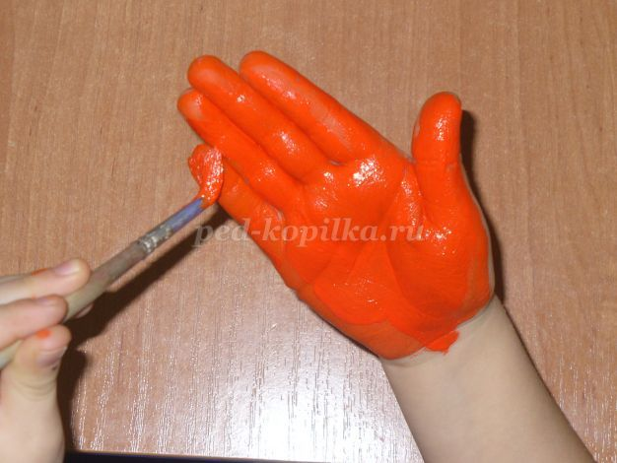
Взрослый: объясняет и показывает. Приложить ладошку с растопыренными пальчиками посередине листа, плотно прижимая пальцы к бумаге. Поднять руку вверх, придерживая лист другой рукой. Это важно, так как отпечаток может «съехать».
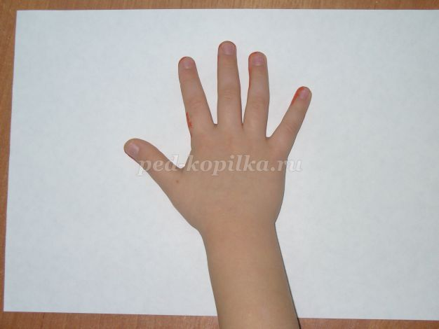

Лист переворачиваем так, чтобы пальчики оказались внизу – это будущие лапы. Кисточкой №3 дорисовываем голову лисы: в виде треугольника с двумя углами вверху и одним, закругленным, внизу. Дорисовываем половину хвоста из большого пальца.
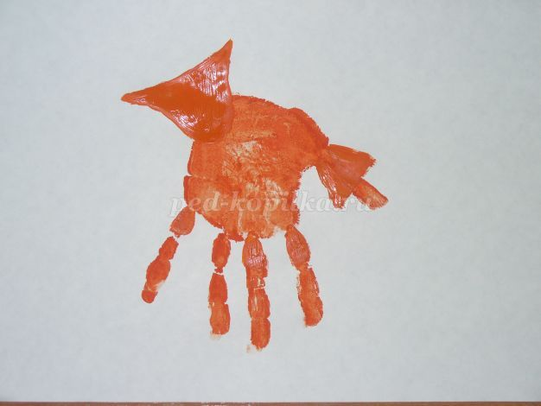
Белым цветом рисуем кончик хвоста. Черным цветом и тонкой кистью рисуем глазки, брови, носик, выделяем ушки и хвост. Рисуем пятнышки на лапках.
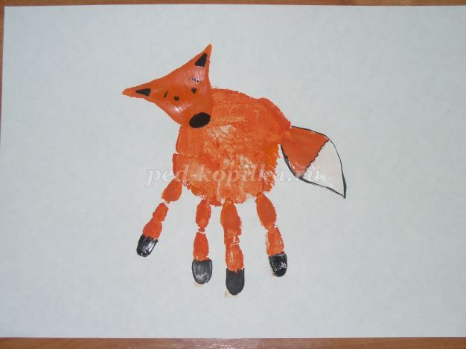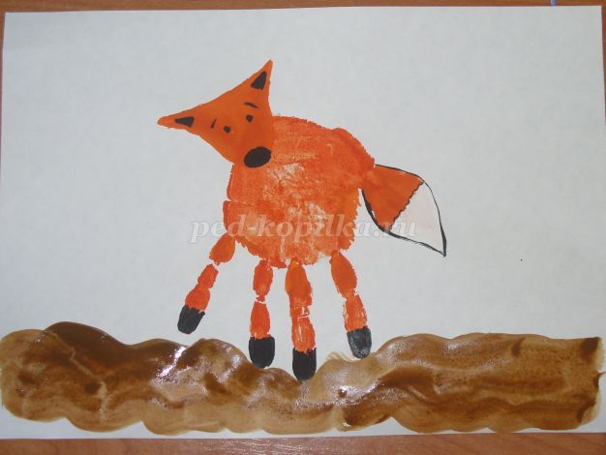
Лисичка готова.

